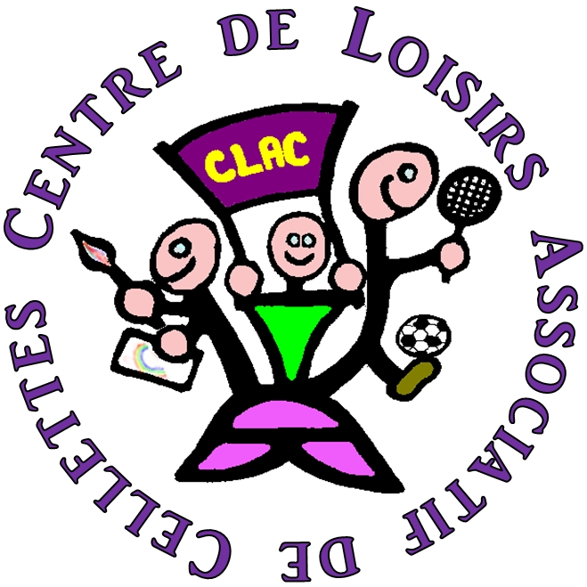 | Centre de Loisirs Associatif de Cellettes  26 rue de l’église – 41120 CELLETTES
 | Centre : 02.54.70.34.17 / 06.41.94.66.01

RENSEIGNEMENTS SUR LE FONCTIONNEMENT
DU CENTRE ET SUR LES INSCRIPTIONS

Présentation du Centre
Le Centre de Loisirs est organisé par une Association de bénévoles, régie par la loi 1901.
Son Conseil d’Administration est composé de 8 membres.

Le Centre est ouvert aux enfants
scolarisés à « temps plein » de l’école maternelle à la 6ème
Enfants de 2018 à 2010

Les activités sont organisées dans les locaux du nouveau centre de loisirs et les enfants sont encadrés par une équipe qualifiée :

- Une Directrice, titulaire du B.A.F.D : Laurence
- Les animateurs titulaires du B.A.F.A ou en cours de formation

Dates et horaires de fonctionnement

Du lundi 11 avril au Vendredi 22 avril 2022
le Centre est ouvert de 9h00 à 17h00
Pour les parents qui le désirent, un accueil gratuit fonctionne de 7h15 à 9h00 et de 17h00 à 18h30

Inscriptions à la semaine

Conditions d’inscriptions
Le Centre n’offrant que 40 places pour ce séjour, seuls les dossiers complets seront pris en compte dans leur ordre d’arrivée.

Attention : En cas de maladie de votre enfant, remboursement à partir de deux jours d’absence sur présentation de certificat médical. Les repas de cantine ne seront pas remboursés

Responsabilité
Les enfants de moins de 7 ans doivent être accompagnés par leurs parents jusque dans la salle d’accueil. Les enfants ne sont plus sous la responsabilité du Centre à partir de 18h 30. Il est donc impératif que les parents aient repris leur enfant en charge à cette heure.

Décharge de responsabilité
Si vous devez venir chercher votre enfant pendant les horaires du centre (rendez-vous chez le médecin par exemple), il est impératif de prévenir la Directrice à l’avance et personnellement, ou par écrit si vous ne venez pas chercher votre enfant vous-même. Dans tous les cas, une décharge de responsabilité signée des parents sera exigée. Quel que soit son âge, votre enfant ne repartira pas seul du Centre, sans autorisation écrite des parents.

Assurance
Le centre souscrit une police d’assurance auprès de la M.A.E. Cette assurance ne fonctionne qu’en complément de celle souscrit par les parents. Une attestation ou photocopie de votre police d’assurance pour les activités « extrascolaires » établie au nom et prénom de chaque enfant est exigée lors de son inscription.

Affaires personnelles
D’une manière générale, munissez vos enfants de vêtements simples, marqués à leur nom, et qui ne craignent rien. L’association ne saurait être tenue responsable de la perte ou des dégâts occasionnés à tout objet ou bijou de valeur.

Médicaments
Si possible, évitez les prises de médicaments pendant les horaires de Centre. Mais en cas de traitement médical « obligatoire » pendant le séjour, n’oubliez pas de joindre l’ordonnance avec les médicaments. Pour les enfants ayant des problèmes particuliers, notamment « asthme », merci de bien vouloir fournir un certificat autorisant l’enfant à prendre seul son médicament.

Attestation de séjour
Certains Comités d’entreprise peuvent vous rembourser une partie des frais de séjour de vos enfants. De même, lorsque vous remplissez votre déclaration de revenus, vous pouvez déduire les « frais de garde » de vos enfants jusqu’à l’âge de 7 ans. Une attestation de présence mentionnant la totalité de vos versements (séjours, camps) vous sera remise systématiquement mais uniquement à l’issue du séjour effectué par votre enfant.

Matériel
Pour les activités manuelles, les animateurs ont régulièrement besoin de papiers de toutes sortes et de tous formats. Si vous pouvez nous en apporter, d’avance nous vous en remercions.

